基隆市立中山高級中學113學年度第一學期第一次段考試卷
科目：公民 年級：國二 適用班級：全部 共6頁 班級: 座號: 姓名:
＊本試題採電腦讀卡，請小心劃記

- 單題 （每題2分，共80分）
- ( ) 下列四位同學正在討論「責任政治」的內涵。請問：哪一位同學的理解最正確？
(Ａ)小怡：政府的施政只須向總統負責 (Ｂ)小琪：官員施政時違法，可不受法律處罰 (Ｃ)小峰：政府施政若引發民怨，就須負起法律責任 (Ｄ)小昱：官員可能因政策失敗而下臺負責。
- ( ) 委內瑞拉國會選舉結束後，全國選舉委員會主席說：「國會選舉進行得相當順利平和。我們可以說委內瑞拉人民今天表達了《憲法》賦予他們的權利。」由此可見，民主國家具有下列哪一項優點？
(Ａ)勝者為王 (Ｂ)識時務者為俊傑 (Ｃ)政權和平轉移 (Ｄ)可以紓解不滿情緒。
- ( ) 怡萱看到一則新聞如附圖，圖中畫底線的內容與下列何項國家組成要素最相關？
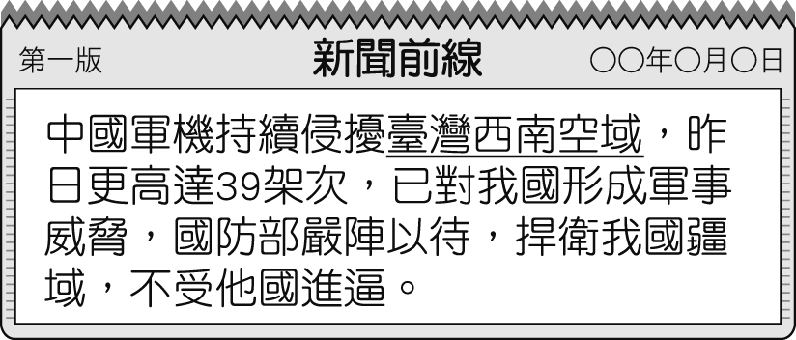
(Ａ)主權 (Ｂ)領土 (Ｃ)人民 (Ｄ)政府。
- ( ) 關於政黨輪替的意義，下列分析何者正確？
(Ａ)對在野黨而言，造成各黨間無法和平共存 (Ｂ)對執政黨而言，施政必須對人民負責 (Ｃ)對人民而言，將促使專制政權延續 (Ｄ)對國家發展而言，有助於軍事力量的成長。
- ( ) 在民主國家中，人民透過何種方式決定執政者的去留，可避免獨裁國家產生以武力奪取政權的情況？
(Ａ)流血革命 (Ｂ)階級鬥爭 (Ｃ)定期選舉 (Ｄ)物競天擇。
- ( ) 附圖中的談話內容，顯示兩人對於政府未能達到現代民主國家的哪一項功能感到失望？
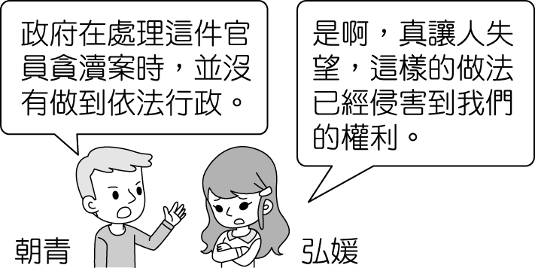
(Ａ)保障基本人權 (Ｂ)扶助弱勢群體 (Ｃ)保衛國民安全 (Ｄ)促進產業發展。
- ( ) 婉佑觀察四位國家元首近期的發言，下列何者的施政不受民意監督？
(Ａ)甲國：人民不須參與政治，我的任期已經改成無限期續任，讓我更能專注於國政 (Ｂ)乙國：對於國內爆發的緊急事件，我必須向人民表達歉意，有愧大家對我的託付 (Ｃ)丙國：所有政策都需要民眾支持，若有任何意見，請直接反應到專責的政府部門 (Ｄ)丁國：執政黨面臨此次選舉挫敗，顯示我們做得不夠好，我們將更努力贏得民心。
- ( ) 富峰收到馬來西亞朋友傳來以下一則訊息，根據內容判斷，下列何者較符合該友人欲表達的想法？
2018 年 5 月的選舉，已執政 61 年的政黨下臺。對許多民眾而言，這顯示了每個人都能用選票決定未來的執政者，得票數將代表他們的問政表現。雖然不知道下一次的當選者是誰，但是由人民當家的感覺真好。
(Ａ)民眾較難理解複雜的政治事務 (Ｂ)違反民意的政府將得不到民心 (Ｃ)民主選舉不利於政權和平轉移 (Ｄ)政黨利益的重要性大於人民福祉。
- ( ) 下列哪些是國家的組成要素？(甲)總統(乙)主權(丙)政府(丁)領土(戊)人民
(Ａ)甲乙丙丁 (Ｂ)乙丙丁戊 (Ｃ)甲丙丁戊 (Ｄ)甲乙丁戊。
- ( ) 附表為彩虹國經歷二次政黨輪替時，總統大選的政黨得票率。請問：根據此表內容，下列說明何者正確？
 | 快樂黨 | 幸福黨
第一任總統大選 | 46％ | 54％
第二任總統大選 | 49％ | 51％
第三任總統大選 | 53％ | 47％
第四任總統大選 | 45％ | 55％
第五任總統大選 | 48％ | 52％
(Ａ)在第二任總統大選時，經歷了第一次政黨輪替 (Ｂ)在第四任總統大選時，經歷了第一次政黨輪替 (Ｃ)在第四任總統大選時，經歷了第二次政黨輪替 (Ｄ)在第五任總統大選時，經歷了第二次政黨輪替。
- ( ) 一國中，若是希望政權能合法轉移，維持政局的穩定與延續，可以透過下列何種制度，使政黨取得執政的合法性與正當性？
(Ａ)議會質詢 (Ｂ)權力分立 (Ｃ)地方自治 (Ｄ)定期選舉。

- ( ) 由於複雜的戰爭及政治因素，南太平洋島嶼的布干維爾自治區雖然擁有布干維爾島與鄰近島嶼的治理權，卻無法獨立建國，一直被國際視為巴布亞紐幾內亞的一部分。布干維爾自治區政府遂於 2019 年 12 月舉行獨立公投，投票結果自治區內 98％以上的民眾贊成獨立建國，但最終尚須與巴布亞紐幾內亞政府進行溝通與談判。根據上述，布干維爾自治區的獨立建國尚缺哪一項國家組成要素？
(Ａ)人民 (Ｂ)領土 (Ｃ)政府 (Ｄ)主權。
- ( ) 以下海報內容顯示民主治理所具備的哪一個特色？
非核家園大遊行
歡迎大家扶老攜幼踴躍參與！
呼籲政府停止追加核四預算！
共同加入反核的行列！
(Ａ)民意政治 (Ｂ)政黨政治 (Ｃ)法治政治 (Ｄ)責任政治。
- ( ) 一位網友在社群網站上貼文，寫出他旅居當地的感受，如附圖所示。根據內容判斷，下列敘述何者正確？
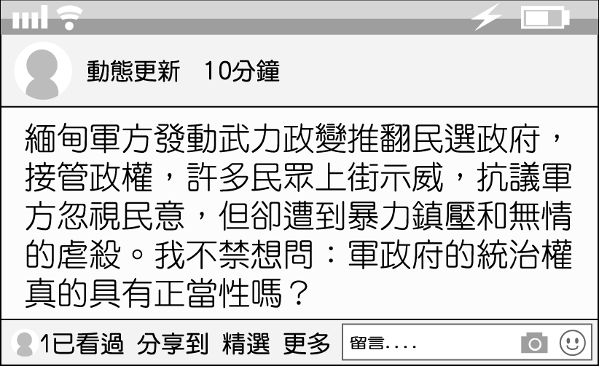
(Ａ)軍政府的行動受到民眾支持 (Ｂ)緬甸政權在和平中順利轉移 (Ｃ)軍政府的統治權具有正當性 (Ｄ)定期選舉的體制已受到破壞。
- ( ) 下列關於國家的敘述，何者正確？
(Ａ)國家主權由國際領導人所賦予 (Ｂ)當觀光客進入一個國家時即成為此國的人民 (Ｃ)政府的更替對於國家在國際上的地位有所影響 (Ｄ)國家的領土包含領海、領空與領陸。
- ( ) 附圖內容屬於對政府推行政策的觀察，根據兩人對話判斷，下列何項敘述最為正確？
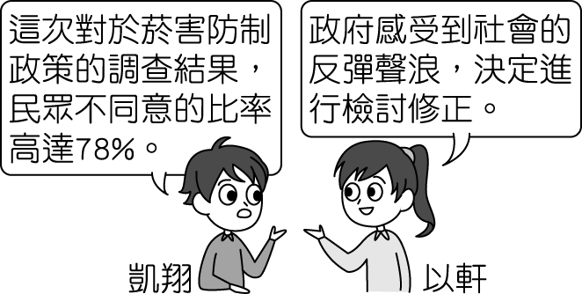
(Ａ)民眾漠視公眾議題，政策難以推動 (Ｂ)政府積極制定菸類製品的銷售法案 (Ｃ)國有國法，民眾必須遵守政府規定 (Ｄ)政府運作須考量民意，以民意為依歸。
- ( ) 勳筠擷取兩則新聞作為報告使用，如附圖所示。根據內容可知，他探討的主題應與下列何者最相關？
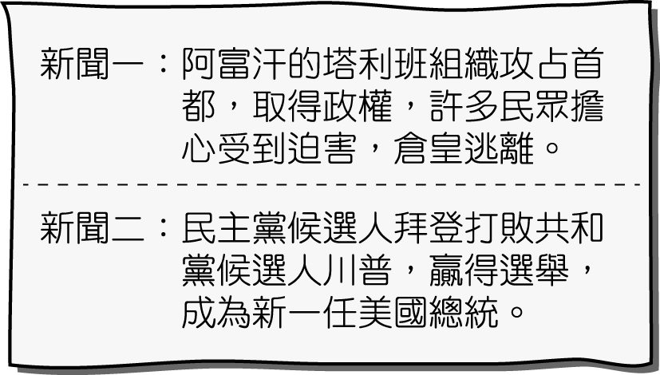
(Ａ)外國勢力的侵略 (Ｂ)政權轉移的方式 (Ｃ)政府組織的改造 (Ｄ)現代國家的起源。
- ( ) 政府為整頓紊亂的道路交通，實施「交通大執法」，依法加強取締違規的車輛和行人。請問：上述做法主要發揮政府的哪一項功能？〔95.第一次基測修訂〕
(Ａ)維護國民安全 (Ｂ)伸張社會正義 (Ｃ)維護社會秩序 (Ｄ)增進人民福利。
- ( ) 附圖為某一會議的開會現場，由對話內容最能看出民主治理所具備的何項特色？
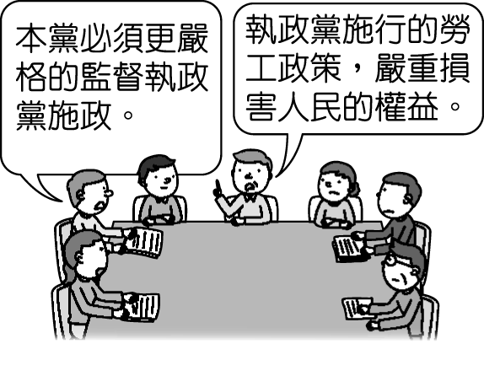
(Ａ)民意政治 (Ｂ)法治政治 (Ｃ)責任政治 (Ｄ)政黨政治。

- ( ) 民主國家透過選舉方式轉移政權，附圖對話內容與下列何項敘述最為符合？
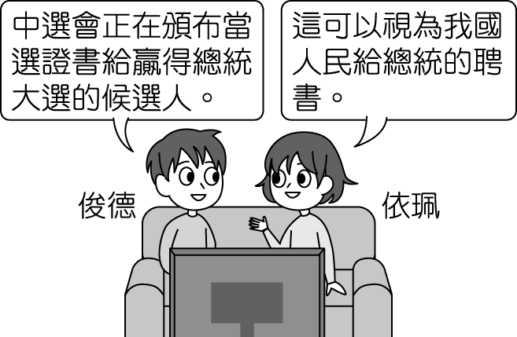
(Ａ)政府已建立與人民的溝通管道 (Ｂ)人民委託政府管理國家事務 (Ｃ)人民表達公眾意見受到法律保障 (Ｄ)人民選舉結果應經國際認可。
- ( ) 故宮博物院為了讓民眾多認識古文物，耗資 4 千多萬元，打造了全世界第一支 3D 博物館動畫《國寶總動員》，把故宮裡頭五十多種國寶變成動畫。請問：故宮此舉是在發揮現代民主國家的哪一項功能？
(Ａ)保衛國民安全 (Ｂ)扶助弱勢群體 (Ｃ)促進產業發展 (Ｄ)改善文化環境。
- ( ) 在民主國家，政府施政與民意息息相關，根據附圖情境，他們現階段欲採取的方式最可能為下列何者？
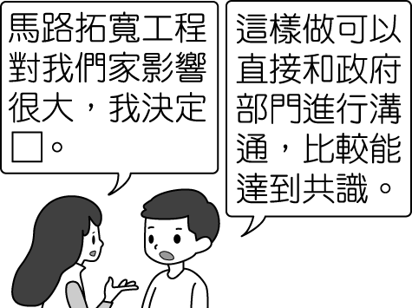
(Ａ)選舉投票 (Ｂ)舉家搬遷 (Ｃ)投書媒體 (Ｄ)參加公聽會。
- ( ) 幾位同學正在區分國家與政府各面向的差異，下列何人的說明完全正確？
(Ａ)艾杭：國家是政府構成要素之一，範圍較小 (Ｂ)澄琪：國家容易隨著制度變遷而改變 (Ｃ)珈彤：國家的權力對外具有最高性，對內具有獨立性 (Ｄ)勳祐：政府為國家的決策單位，以公權力執行政策。
- ( ) 附圖是有關東帝汶獨立建國報導的部分內容。在「聯合國東帝汶過渡行政當局」接管期間，東帝汶仍不屬於完整的國家，是因為它還缺少國家的哪些構成要素？〔94.第二次基測〕
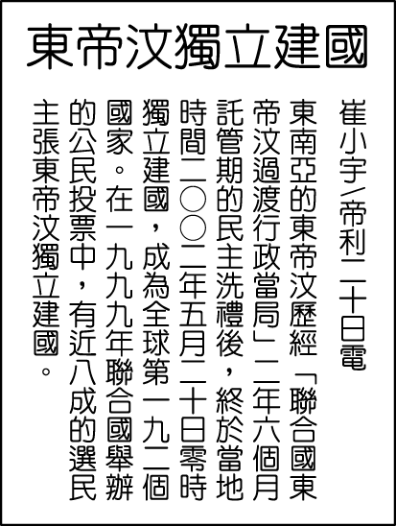
(Ａ)人民、主權 (Ｂ)主權、政府 (Ｃ)政府、領土 (Ｄ)領土、人民。
- ( ) 下列是有關「法治」概念的相關解釋：「在民主國家，(甲)所有法律均由司法人員制定及執行，政府和人民都要遵守，但(乙)政府基於施政的需要不必受法律的約束，可以(丙)由總統依現況逕行公布法律，而且法律之前人人平等，(丁)凡是違法的人都應受到處罰。」上述的說法哪一項正確？〔97.第一次基測〕
(Ａ)甲 (Ｂ)乙 (Ｃ)丙 (Ｄ)丁。
- ( ) 俊晏參加一場座談會時聽到附圖中的發言內容，請判斷其所表達的意旨最可能為下列何者？
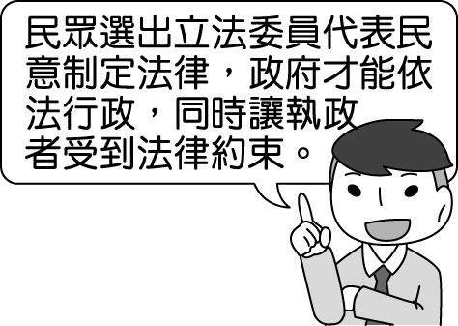
(Ａ)法律規定應配合執政者隨時更動 (Ｂ)人治社會確保人民權利受到保障 (Ｃ)法律成為執政者約束人民的工具 (Ｄ)法治社會可以避免權力受到濫用。
- ( ) 《憲法》是國家的根本大法，根據附圖兩人的討論，對於該項違憲爭議的說明，下列何者正確？
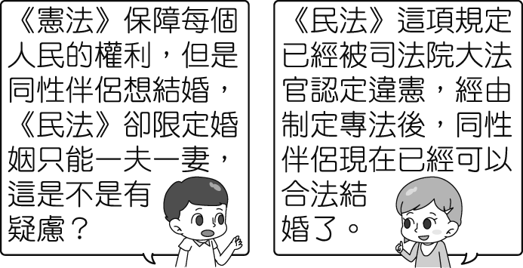
(Ａ)《憲法》雖具最高性，仍應遵從法律規定 (Ｂ)任何法律或命令都不可以牴觸《憲法》 (Ｃ)少數族群的權利無法適用《憲法》規定 (Ｄ)司法院大法官的判決高於《憲法》效力。

- ( ) 炳泰想分析太陽國是屬於人治還是法治，下列他所蒐集的報導摘要中，哪一份較適合作為參考？
(Ａ)總統因觸犯貪汙罪被捕入獄 (Ｂ)國內施打疫苗總數已達 8 成 (Ｃ)領海區域發現石油、天然氣 (Ｄ)一年內新增兩個亞洲邦交國。
- ( ) 附圖中所發布的法令，應屬於哪一個法律位階？
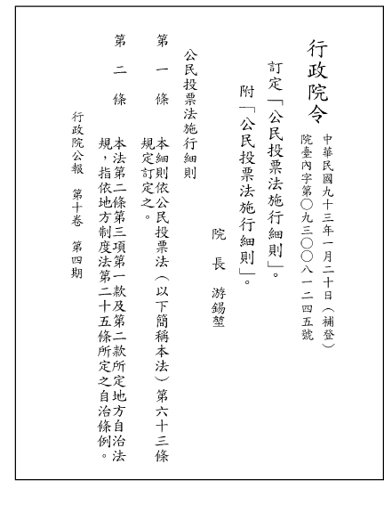
(Ａ)《憲法》 (Ｂ)法律 (Ｃ)命令 (Ｄ)契約。
- ( ) 附圖為一名外國留學生在課堂上的分享，根據內容判斷，下列敘述何者較符合該國情形？
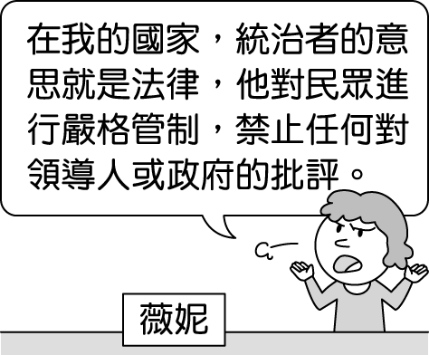
(Ａ)政府施政以人民意見為依歸 (Ｂ)法律可以限制統治者的權力 (Ｃ)人民權利受到法律完整保障 (Ｄ)法律規定隨著統治者而改變。
- ( ) 《憲法》具有下列哪些特性？(甲)原則性(乙)固定性(丙)浮動性(丁)最高性
(Ａ)甲乙丙 (Ｂ)甲乙丁 (Ｃ)乙丙丁 (Ｄ)甲丙丁。
- ( ) 裕鈜參觀我國一政府部門時聽導覽人員說明如附圖所示，內容大意最接近下列何者？
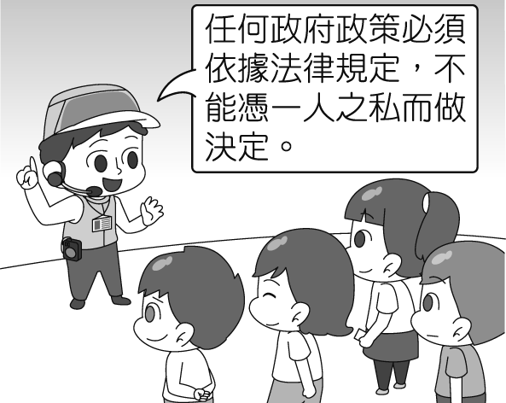
(Ａ)政府機關在執法上無所依循，依賴民眾監督 (Ｂ)在法治社會中，法律可對政府施政進行約束 (Ｃ)人民權利受到法律保障，此為人治社會特點 (Ｄ)法律限制政府權力行使，導致行政效率不彰。
- ( ) 附表為《憲法》與法律的比較，其中敘述何者正確？
 | 《憲法》 | 法律
(甲)效力 | 弱 | 強
(乙)法律位階 | 較高 | 較低
(丙)修正過程 | 較容易 | 較困難
(丁)舉例 | 《中華民國憲法》 | 《中華民國憲法增修條文》
(Ａ)甲 (Ｂ)乙 (Ｃ)丙 (Ｄ)丁。
- ( ) 毅筑在一法律論壇看到附圖案例，根據內容所示，下列何者說明較為正確？
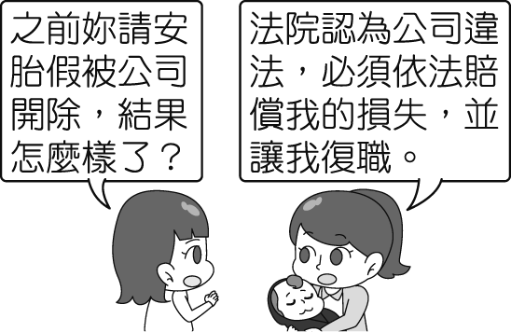
(Ａ)民眾不應為個人權益損及公司利益 (Ｂ)法律無法干涉私人企業的任用問題 (Ｃ)法律規範讓政府執法上有明確依據 (Ｄ)人民普遍缺乏維護自己權利的管道。

- ( ) 阿靜與家人聊天時提到最近的工作狀況，依附圖所示，阿靜上班的地點應是在下列哪一個政府機關？
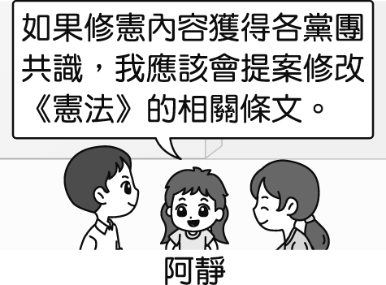
(Ａ)行政院 (Ｂ)司法院 (Ｃ)監察院 (Ｄ)立法院。
- ( ) 班上同學以戲劇方式模仿記者會情境，如附圖所示，他們所演示的主題最可能為下列何者？
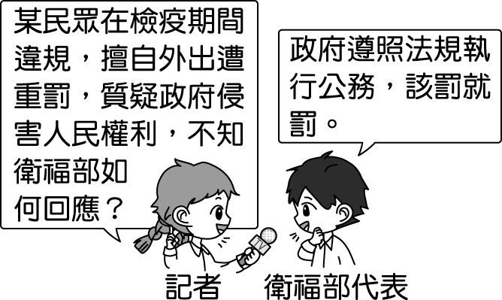
(Ａ)人治社會 (Ｂ)民意政治 (Ｃ)依法行政 (Ｄ)獨裁統治。
- ( ) 曹先生收到一則公文如下，關於此份公文中法令制定方式的說明，下列何者正確？
內政部令 中華民國 103 年 8 月 13 日
內授消字第 1030821964 號
訂定「公共危險物品判定機構審查作業規定」，自即日生效。

一、內政部（以下簡稱本部）為辦理公共危險物品及可燃性高壓氣體設置標準暨安全管理辦法第十二條所定中央主管機關公告公共危險物品判定機構（以下稱公告機構）之審查事宜，特訂定本規定。……
(Ａ)由行政機關訂定 (Ｂ)由立法院制定 (Ｃ)由投票制定 (Ｄ)由總統制定。
- ( ) 凝漢想至某國旅遊，蒐集資料時發現一篇對該國家的報導，依照附圖內容判斷，下列何者最符合其社會現況？
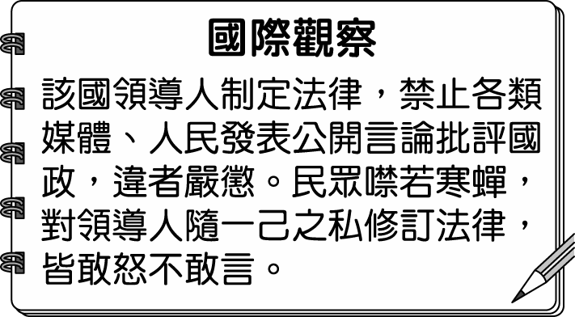
(Ａ)法律是人民權利的保障 (Ｂ)領導人尊崇法治精神 (Ｃ)法律限制統治者權力 (Ｄ)法律淪為領導人的工具。
- ( ) 附圖兩人對話中，□□應是指下列何者？
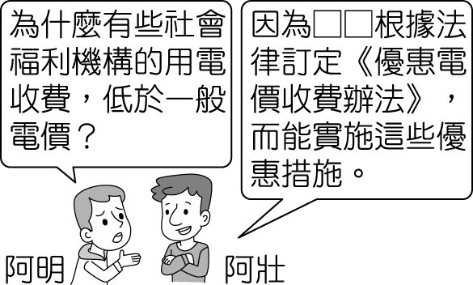
(Ａ)立法院 (Ｂ)總統 (Ｃ)經濟部 (Ｄ)公民。
- ( ) 根據《警察勤務條例》第 11 條規定：「臨檢：於公共場所或指定處所、路段，由服勤人員擔任臨場檢查或路檢，執行取締、盤查及有關法令賦予之勤務。」但警察執法時亦不能逾越必要程度，以免侵害《憲法》保障人民的人身自由權。由上述判斷，下列說明何者最為正確？
(Ａ)法規落實警察對人民的臨檢權利 (Ｂ)法律保障人民身上的自由權力 (Ｃ)執法單位與人民均受到法律約束 (Ｄ)警察機關執行勤務不受法律規範。

- 題組 （每格2分，共20分）
(一)選舉在民主政治中具備重要功能，總統大選更是我國最受重視的公職人員選舉之一。附圖為我國第 9～14 任總統大選各政黨的得票率。請問：
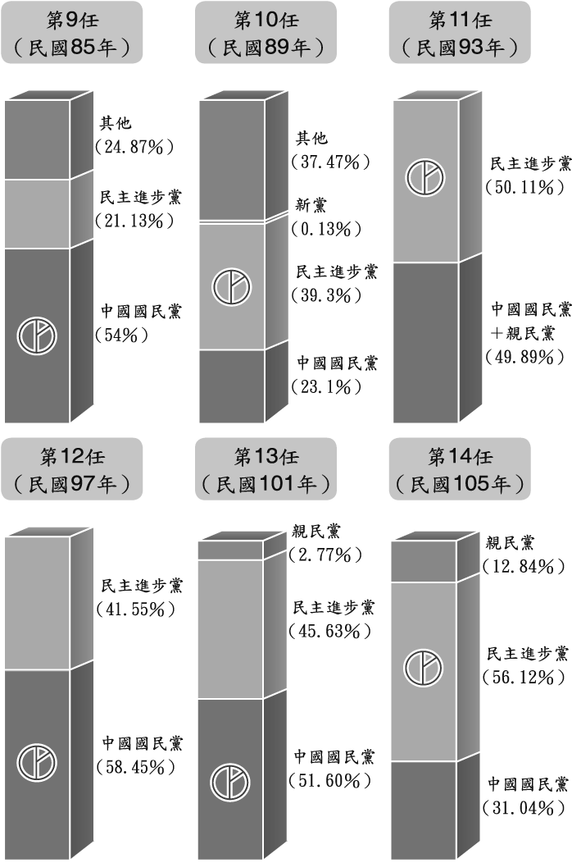
41.（ ）根據圖中資料，執政權的變化有助於我國民主的深化與發展，由此可說明何者是民主化的重要指標？ (Ａ)政黨協商 (Ｂ)中央集權 (Ｃ)政黨輪替 (Ｄ)權力分立。
42.（ ）民國 89 年、民國 97 年、民國 105 年的選舉結果顯示何種意涵？ (Ａ)國內政局紛亂不安 (Ｂ)政府施政須尋找民意支持 (Ｃ)民眾對政治漠不關心 (Ｄ)政黨政治競爭失衡。

(二)印度各省每隔 5 年舉辦的議會選舉通常被視為現任總理執政的期中考，此次議會選舉面對新型冠狀病毒疫情肆虐、經濟社會受到嚴重衝擊，印度人民對於總理莫迪領導的政府和其所屬的人民黨施政滿意度，將可從這次議會的選舉結果呈現出來，也可用來預測兩年後的大選，決定莫迪政府是否能繼續執政，或者失去選民支持，將執政權交給其他政黨。請問：
43.（ ）根據上文判斷，莫迪政府獲得執政權力應是由下列何者賦予？ (Ａ)人民 (Ｂ)軍隊 (Ｃ)傳統宗教 (Ｄ)國際組織。
44.（ ）根據上文可知，該國政權的轉移是透過何種方式？ (Ａ)定期選舉 (Ｂ)軍事政變 (Ｃ)武力奪取 (Ｄ)世襲繼承。

(三)中國爆發新型冠狀病毒（COVID-19）疫情，因人員流動頻繁而快速傳播，數個大城市進行封城措施防止疫情擴大。香港在傳出多名確診病例後，當地民眾擔心醫護資源無法負荷，串連發聲，希望香港政府嚴格管制中國其他地區居民進入香港，並立即訂定積極有效的防疫政策，避免如 2003 年非典型肺炎（SARS）造成 299 人死亡的悲劇重演。香港當局在延宕多日後終於回應民眾：獲得中央政府同意後，將縮減部分交通口岸。請問：
45.（ ）香港無法被稱為一個國家的原因，應是缺乏何項組成要素？ (Ａ)人民 (Ｂ)領土 (Ｃ)政府 (Ｄ)主權。
46.（ ）下列何者是民眾串連發聲的主要目的？ (Ａ)挑戰政府治理地方的公權力 (Ｂ)要求政府須對國民安全健康負責 (Ｃ)尋求外國勢力建立新的統治政權 (Ｄ)反對政府徵調民間資源共同抗疫。

(四)我國《憲法》規定行使選舉權須年滿 20 歲，而近年來政府和民間對於將選舉年齡下修至 18 歲不斷進行討論，許多立法委員和政黨也反映民情，希望朝野能夠達成共識，但修法過程繁複，在執行上的確存在困難度。請問：
47.（ ）若要進行上文中的修法，下列程序說明何者正確？ (Ａ)民眾提出修正案 (Ｂ)公告 3 個月 (Ｃ)選舉人投票複決 (Ｄ)有效同意票須超過選舉人總額之 1 ／ 3。
48.（ ）文中提及執行上存在困難度，當初如此設計的主因最可能為何？ (Ａ)增加《憲法》修法難度，以避免頻繁變動 (Ｂ)政府能力不足，須依賴專業人士提供支援 (Ｃ)國家事務複雜，應降低人民參與選舉機會 (Ｄ)即使侵犯人權，也不應任意修改《憲法》。

(五)媒體報導：中國共產黨黨主席，即中國領導人習近平近來於多場重要會議中做出指示，他認為中國絕對不能像西方國家一樣推行憲政體制，中國不走司法獨立的路，而必須要由中國共產黨領導立法，主導國家發展道路，讓法律成為管控社會和人民的有力工具，並在 2018 年修憲時，將中國共產黨明列在《憲法》第一條條文中──「中國共產黨是全中國人民的領導核心。」請問：
49.（ ）對於上述國家體制的描述，下列何項正確？ (Ａ)人民不受法律約束 (Ｂ)政府推崇憲政法治 (Ｃ)法律由統治者控制 (Ｄ)司法權是最高權力。
50.（ ）根據上文，與民主國家相較，該國《憲法》缺乏何種精神？ (Ａ)促進文化交流 (Ｂ)消弭族群衝突 (Ｃ)重視國土開發 (Ｄ)保障人民權利。

